デジタル電導率計
Sigma 2008A

取り扱い説明書

Xiamen Tianyan Instrument Co., Ltd

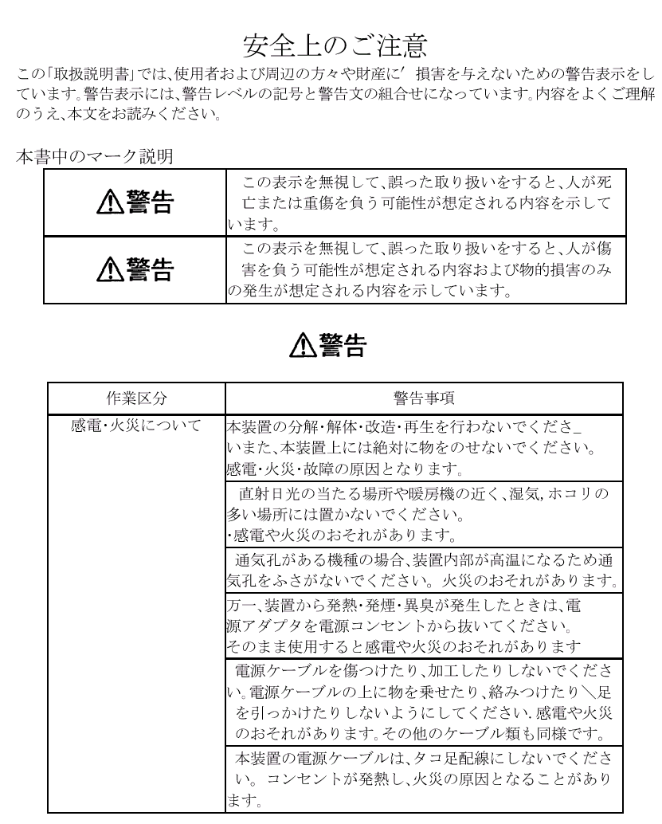

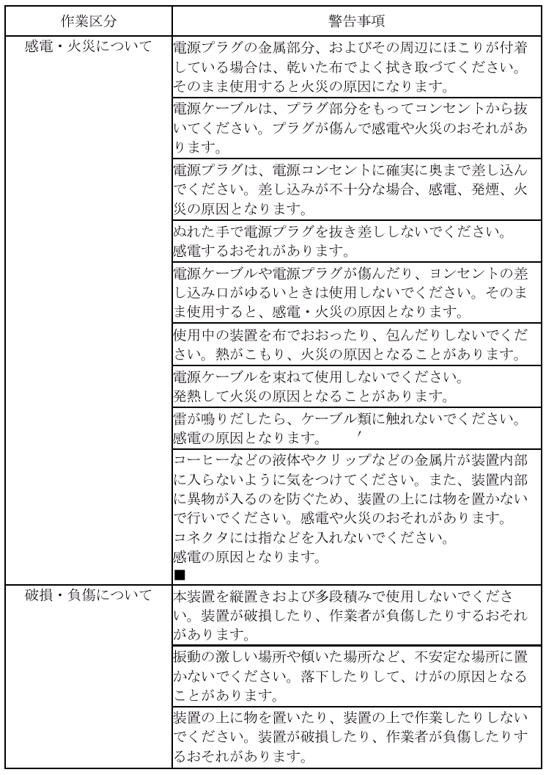

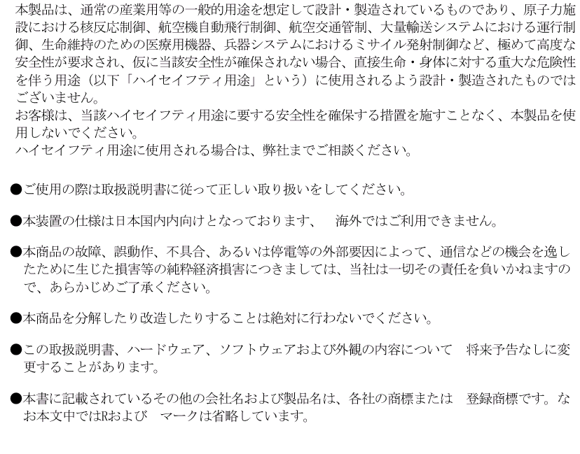

目 次
一、 典型な用途 1
二、 製品の特徴 1
三、 製品仕様 2
四、 製品構成及びオプション 3
五、 操作説明 4
5.1 操作キー説明 4
5.2 基本操作 4
5.2.1 電源スイッチ 4
5.2.2 測定 5
5.2.3 校正 6
5.2.4 設定メニュー 7
5.2.4.1 メニュー画面 7
5.2.4.2 時間設定 8
5.2.4.3 温度補正の設定 8
5.2.4.4 温度係数の設定 9
5.2.4.5 基準片の設定 10
5.2.4.6 データ保存モード 11
5.2.4.7 単位の選択 11
5.2.4.8 データログ 12
5.2.4.9 データアップロード 12
5.2.4.10 言語選択 13
5.2.5 データの保存方法 14
5.2.6 温度係数の選択方法 14
5.2.7 充電方法 14
六、 使用と手入れについて 15
七、 保証 15
付録1：よく使う材料の電導率値及び温度係数表----------------------- 16
付録2：会社の連絡先----------------------------------------------- 16

Sigma2008Aポータブルデジタル渦流電導率計は弊社が開発した特許製品、技術性能は国内の先頭に立つ、国外の最先端製品を完全代用できます。渦流相対法を応用し設計したデジタル電導率計です。非磁性金属の導電率測定、優劣つけと分類なとの検査ができす、冶金、機械、電力電工、航空宇宙航空、核工業、軍事工業などでよく使われています。

典型な用途
  - 非磁性材料の電導率、導電率、抵抗率の測定
  - 熱によるダメージの検知、材料の疲労とヒビ割れのチェック
  - 金属の純度の評価
  - 材料判別
  - 粉末冶金部品の密度検査

製品の特徴
  - スマートな外形、運びと保持しやすい。使用簡単、便利。
  - 大画面に大きい字体。測定結果、測定周波数、温度、温度係数など重要なデータを同時に表示。
  - バックライト設計しており、暗い環境でも試験データを読み取れる。
  - 独特な温度係数設定と自動校正の設計により、計器のスムース操作と測定の安定を提供します。
  - 計器には優良なリフトオフを設計しており、測定の正確性を保証します。
  - 測定プローブには互換性があり、弊社が提供したプローブならユーザーが自分で交換できます、計器を弊社に戻り調整する必要はありません。
  - データロガーを内蔵しており、500グループの重要な測定データを保存できます、さらにコンピューターに接続して詳細な報告を出力できます。
  - 二種類の計量単位(MS/mと%IACS)のデフォルト表示が選択できます、また測定画面下でワンタッチで抵抗率の表示に切り替えれます。
  - 三種類の言語選択：中国語、英語、日本語。

製品仕様
製品名  仕様 | Sigma 2008 A1 | Sigma 2008 A
周波数 | 60 KHz | 60 KHz
測定範囲 | 7.76% IACS～112%IACS，4.5MS/m～65MS/m（抵抗率0.01538～0.22222Ω•mm²/m） | 0.51% IACS～112 %IACS（0.3 MS/m～65 MS/m）（抵抗率0.01538 Ω•mm²/m～3.33333Ω•mm²/m）
分解能 | 0.01 %IACS(＜51 %IACS時)；  0.1 %IACS（51 %IACS～112 %IACS時）
測定精度 | ±0.5%（温度0℃～50℃）±1%（温度0℃～50℃）
プローブリフトオフ | 0.5 mm
温度測定 | 0℃～+50℃（精度0.5℃）
自動温度補正 | 自動的に測定結果を20℃時の測定値に補償します
通常動作環境 | 温度0℃～+50℃，湿度0～95% (凝結なし)
表示 | 大画面、バックライトあり、補正20℃時の電導率、現在温度下の電導率、温度値、温度係数なと重要なデータ同时表示
電源 | 3.7V、2200mA/hリチウムポリマーバッテリー
プローブ | 直径φ14 mm周波数60 KHzのプローブ一つ、プローブに互換性あり
データロガー | 500グループのデータを保存できます
PCコミュニケーション | RS232
重さ | 0.5KG（電池含む）
サイズ | 220 mm×95 mm×55 mm
計器外殻 | 工業プラスチック外殻
包装及び防護 | 高耐衝撃アルミ合金収納トランク、中には計器、プローブ、PC通信ケーブル、マニュアル、基準片、電源アダプター、計器スタンド、ディスクなどがあります
オプション | A型は電導率基準片ランダムに３つ、A1型は2つ付属します；また多くの基準片が揃えており、必要があればご注文ください。

製品構成及びオプション
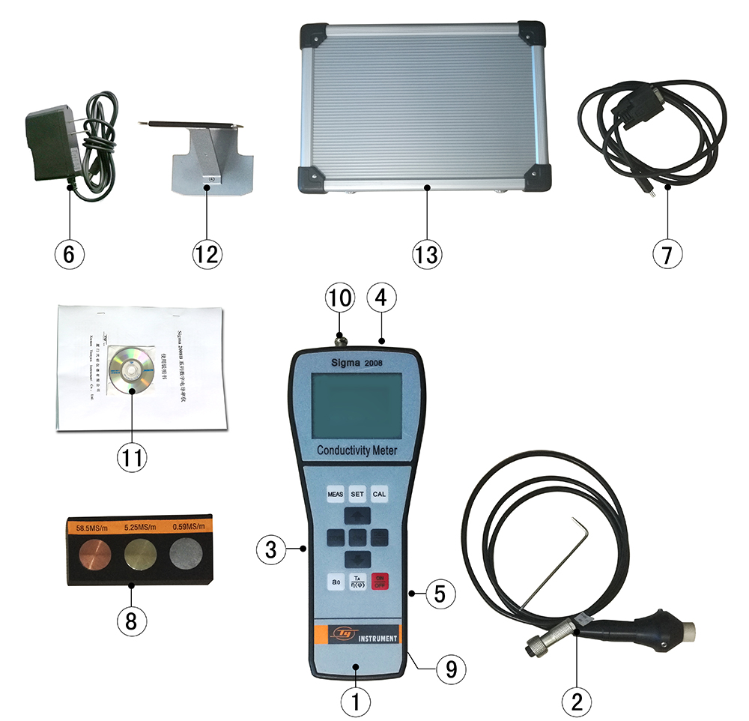
① 渦流電導率計本体
② 渦流プローブ
③ RS232通信ソケット
④ 渦流プローブソケット
⑤ 充電器DCソケット
⑥ リチウムポリマー電池充電器
⑦ RS232通信ケーブル
⑧ 電導率標準基準片
⑨ リチウムポリマー電池
⑩ 温度センサー
⑪ マニュアル及びディスク
- 計器スタンド
- アルミ合金トランク

操作説明

操作キー説明
- “ MEAS ”：測定画面ショートカットキー（測定キー）
- “ STORE ”：データ保存キー（手動保存モードの時に有効）
- “ CAL ”：校正画面ショートカットキー（校正キー）
- “ SET ”：設定メニューキー
- “ OK ”：確認キー
- “$\frac{\text{DEL}}{\text{UNIT}}$”：計量単位変更キー（測定画面下有効）/削除キー（データログ画面下有効）
- “ a₀ ”：温度係数選択キー
- “”：バックライトオン/オフキー
- “$\frac{\text{ON}}{\text{OFF}}$”：電源オン/オフキー
- “ ”：逓増、もしくはカーソルを上に移動する上キー
- “ ”：逓減、もしくはカーソルを下に移動する下キー

基本操作

電源スイッチ
- 電源入ってない状態で、電源オン/オフキー“$\frac{\text{ON}}{\text{OFF}}$” を約2秒押しますと、モニターにwelcome画面が表示します、下図参照
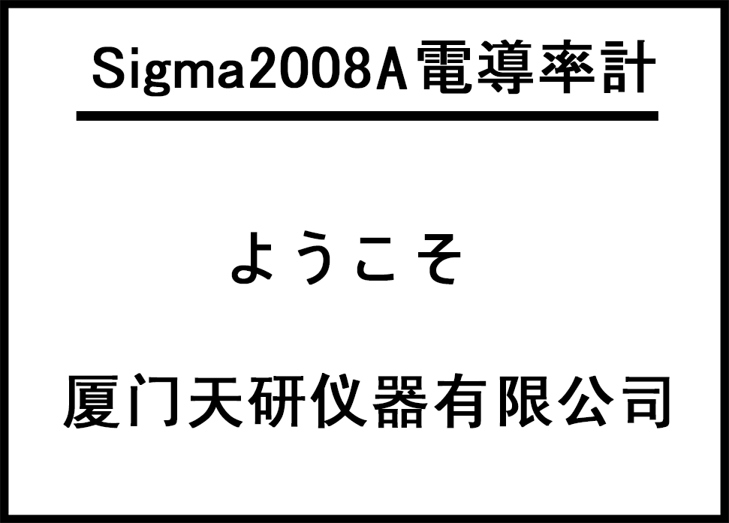
- 測定キー”MEAS”を押しますとwelcome画面をスキップして測定画面に入ります、もしくは一定時間を待つと自動的に測定画面に入ります。
- 起動している状態で電源オン/オフキーを約2秒押しますと、現在の設定情報を保存してシャットダウンします。

測定
- Welcome、校正、メニュー画面で測定キー”MEAS”を押したら、下図の測定画面が表示されます
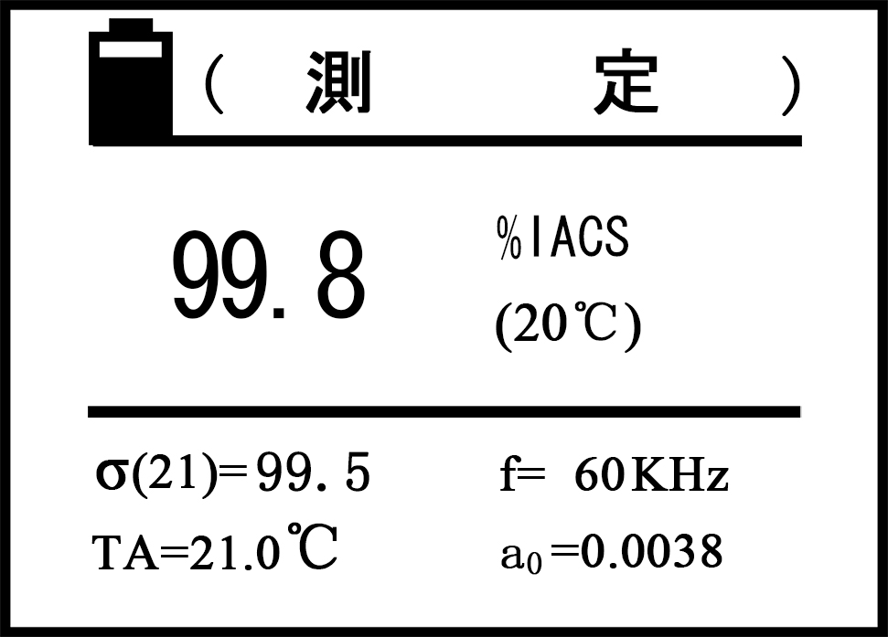
説明：
- 画面の一番上に現在画面の機能が文字で表示されます。“ ”は電池残量を表示します。
- 画面中央の大き数字は、被測定物が温度+20℃時の電導率を表示します。MS/mもしく%IACSは電導率計量単位です。（計量単位設定は5.2.4.7と5.2.2.3参照）
- 画面下のσ（21）= □□□は材料が括弧内の温度値下で測定した電導率です、σ（21）括弧内の温度値は補正温度TCと称します（補正温度設定は5.2.4.3を参照）。
    - TA = □□□℃は現在の環境温度を表示します（温度センサーが本体に接続している時）。
    - f = □□□KHzは工作周波数を表示します。
    - a₀ = □□□□□は被測定物の温度係数を表示します（変更方法は5.2.6参照）。補正温度TCが20℃に設定している時、温度係数a₀は無効です。
- 測定画面中、渦流プローブを空気中から（材料との距離＞5cm）垂直して被測定物の表面に平置きします。測定安定後（約2秒ぐらい）、”di”の提示音が鳴きます。今回の測定はこれで完了します、次の測定までこの測定値を維持します。
- 測定画面下で”$\frac{\text{DEL}}{\text{UNIT}}$”キーを押すたびに計量単位が順番に切り替えます、計量単位ば”MS/m、%IACS、Ω•mm²/m”、この場合シャットダウンもしくは他の画面に切り替えると、計量単位がデフォルト単位に戻ります。
- 校正基準片と被測定物の温度が一致できない時、測定中に被測定の温度係数と補正温度TCを設定しないと測定精度に影響が出る恐れがあります。設定方法は5.2.6と5.2.4.3参照。

校正
- 測定またはメニュー画面で校正キー”CAL”を押すと、校正画面に入ります、下図参照
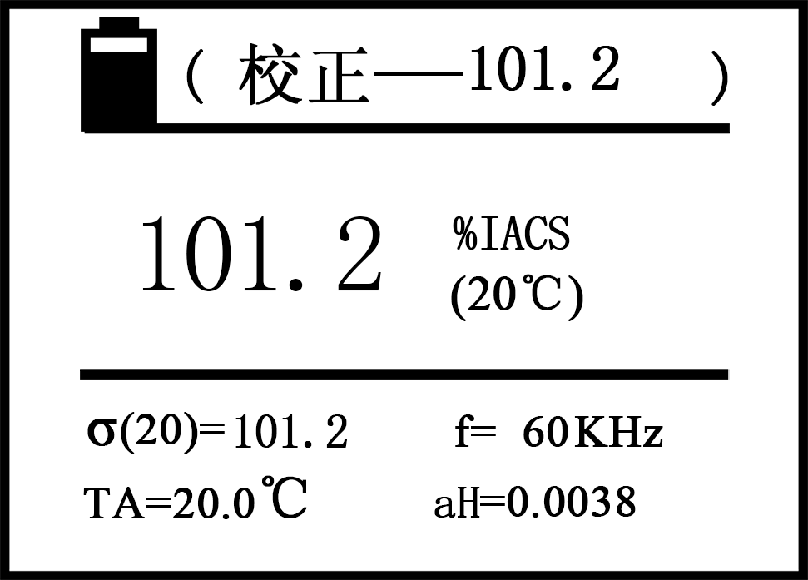
説明：
- 一番上の”校正”はこの画面の機能を表示します、隣の数字は今回校正に使う基準片が20℃時の電導率です（この値の設定方法は5.2.4.5参照）。
- 画面中央の数字は、被測定基準片が校正後20℃時の電導率値です。（計量単位はデフォルト単位依存）
- 一番下のa_{H}=□□□□（低い値はa_{L}=□□□□）は今回校正に使う高い値基準片の温度係数です。
- 校正画面に入ったら、まず高い値基準片を校正します（画面上方”校正”の隣の数字は高い基準片の設定値σ_{H}(20)が表示します、下方はこの基準片の温度係数a_{H}値が表示します）、プローブを垂直して高い値基準片の表面に平置きして、電導率を測定します。
- もし測定値と設定値σ_{H}(20)が同じなら、高い値を校正する必要がありません。プローブを空気中に戻し、”OK”キーを押して低い値基準片の校正に進みます。
- もし測定値と設定値が違うなら、プローブと基準片の接触を維持し、”OK”キーを押します、計器は自動校正に入ります、校正完了後提示音が鳴きます。
- 再度基準片を測定、もし誤差が0.3％を超えたらもう一度手順bを繰り返します。要求と合致したらプローブを空気中に戻し、”OK”キーを押して低い値基準片の校正に進みます。
- 低い値基準片を校正します。（画面上方”校正”の隣の数字は低い基準片の設定値σ_{L}(20)が表示します、下方はこの基準片の温度係数a_{L}値が表示します）。
- プローブを低い値基準片に接触し維持します、”OK”キーを押して自動校正に入ります、校正完了後提示音が鳴きます。
- 再度基準片を測定、もし誤差が0.3％を超えたらもう一度手順aを繰り返します。要求と合致したらプローブを空気中に戻し、”OK”キーを押して校正モードを終了します。
- 校正がまだ完了していない時、測定キー”MEAS"もしく”SET"キー押すと、校正がキャンセルされます、そして今回の校正は無効になる、それぞれ対応の画面に切り替えます。

- 校正補充説明：
- 校正原理：本製品は高い値基準片σ_{H}と低い値基準片σ_{L}の両点校正法を採用しています。
- 校正基準片の選択基準：高い値基準片σ_{H}（20）値は被測定物より高い値をお薦めします、低い値基準片σ_{L}（20）値は被測定物より低い値をお薦めします。

設定メニュー

メニュー画面
任意の画面で設定キー”SET”を押すと、設定メニュー画面が表示します、下図参照
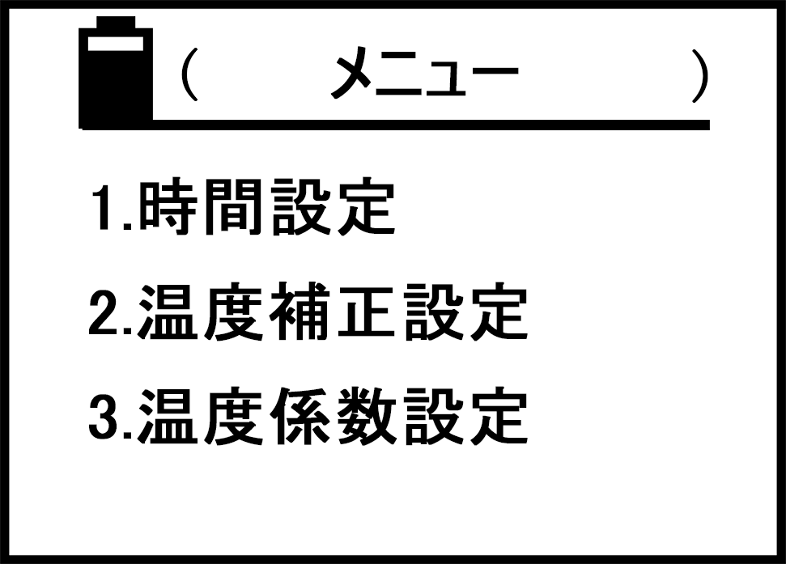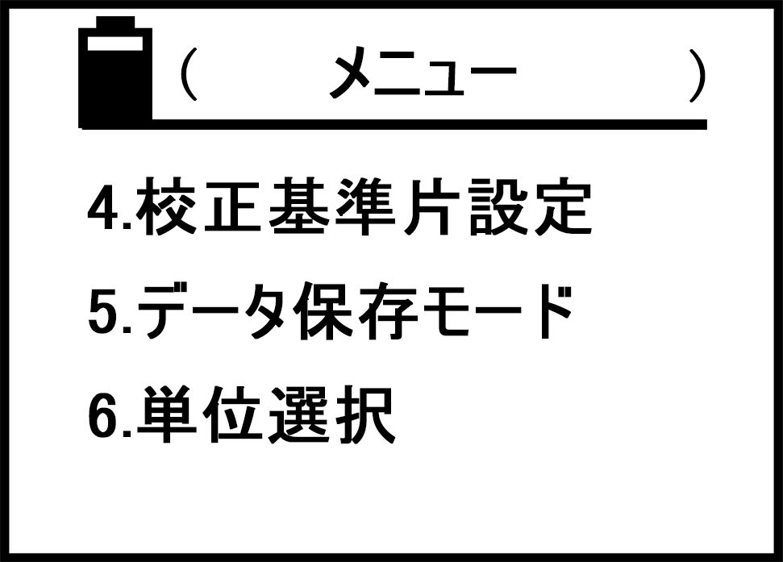
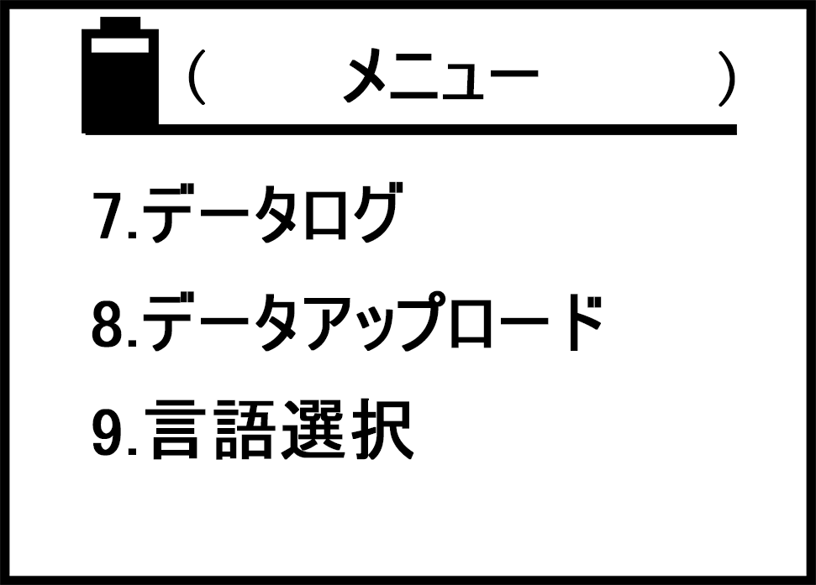
説明：
- 上キー” ”もしく下キー” ”を押してカーソルを移動し科目を選択します、そして確定キー”OK”を押すと当項目設定に入ります。
- 設定途中に設定キー”SET”もしく測定キー”MEAS”を押すと、それぞれ対応の画面に戻ります。
- メニュー画面中に，測定キー“MEAS” もしく校正キー“CAL” を押すとそれぞれ対応の画面に入ります。

時間設定
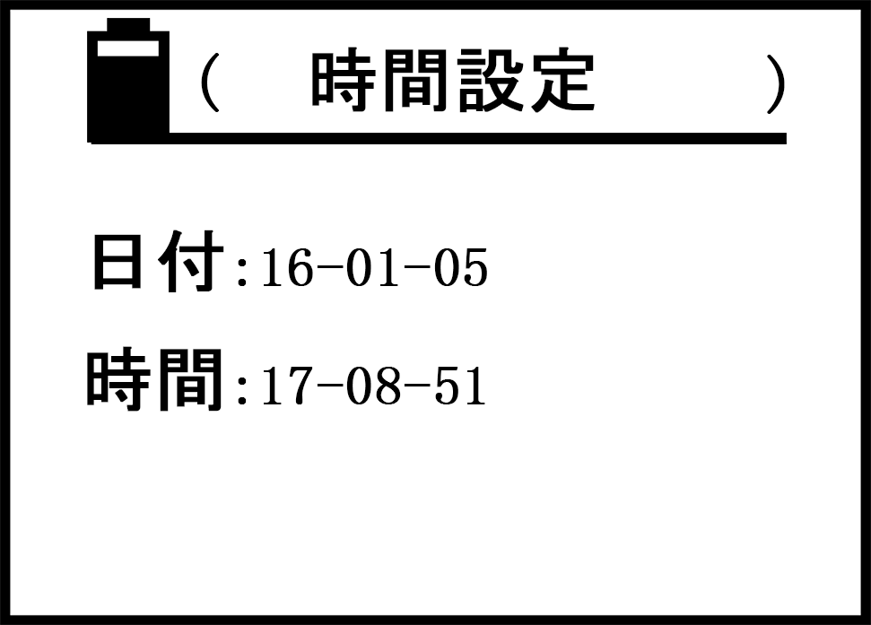
説明：
- 上キー” ”もしく下キー” ”でカーソルを移動して項目を選択、”OK”キーを押してカーソルを項目の一桁数字に移動、そして逓増キー” ”もしく逓減キー” ”で数値を変更（” ”” ”押しっぱすると素早く変更できます）、変更後”OK”キーを押して変更を保存して二桁の数字にカーソルを移動。このように三桁の数字を変更した後”OK”キーを押すと、カーソルは下の時間項目に移動します、設定方法は日付と同じです。時間項目変更した後、設定メニューに戻ります。
- 日付項目の一桁数字は”00～99”年、二桁数字は”00～12月”、三桁数字は”00～31”日です。
- 時間項目の一桁数字は”00～24”時、二、三桁数字は”00～60”分と秒です。

温度補正の設定
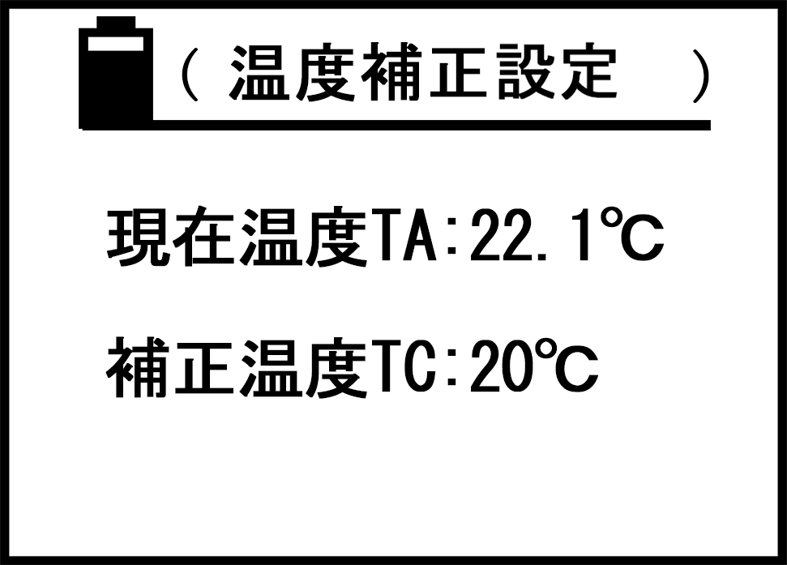
説明：
- 現在温度TAは測定の時周囲の環境温度です（温度センサーの自動測定値）。
- カーソルを補正温度TCに移動し、“OK” キーを押してカーソルを数値部分に移動します、逓増キー“ ” もしく逓減キー“ ” で数値を変更し、完成したら“OK” キーを押して保存してメニュー画面に戻ります。
- 数値変更中に“ ”“ ”を押しっぱすると素早く変更できます。

- 補正温度の設定原則
（1）校正と測定は同じ環境温度下で操作する場合（もしく校正基準片と被測定物の温度がほぼ同じの場合）、計器の校正と測定に温度補正TCと温度係数を設定する必要がありません。温度補正TCを20℃のままにして、あとは計器を校正するとそのまま被測定物を測定出来ます。
（2）基準片と被測定物の温度が違う場合、補正温度TCを設定する必要があります。まず基準片の温度をTCに設定し保存して、校正モードで校正作業を完成します。そして測定前にもう一度補正温度に入り、被測定物の温度をTCに設定し保存して、測定モードで温度係数a0を選択したあと、測定作業を開始できます。

温度係数の設定
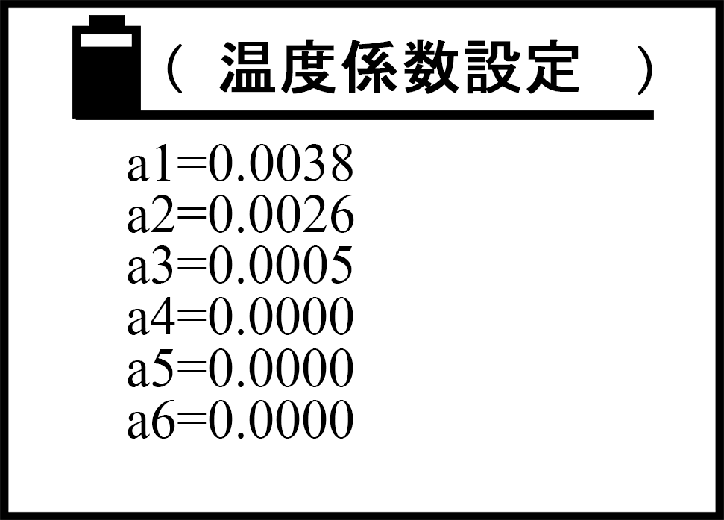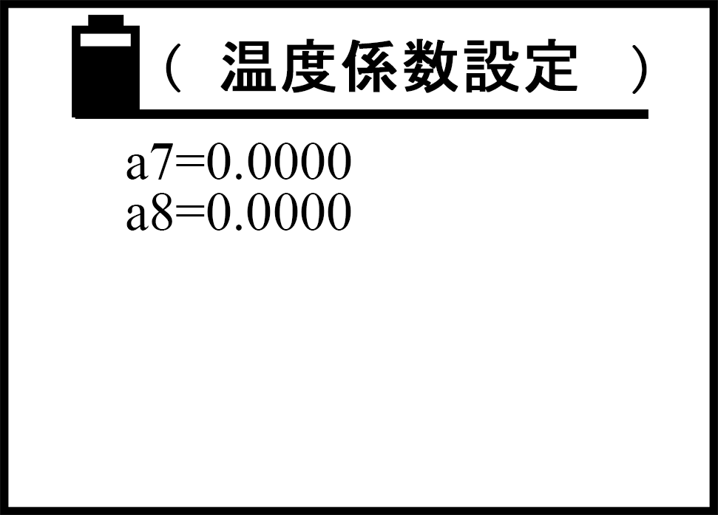
説明：
- 材料の温度係数は全部で12クループが設置できます、測定の時に引き出せます、使用方法は5.2.6を参照。
- a₁とa₂は常用の温度係数、a₁は温度係数平均値、a₂は銅とアルミ材の温度係数、これらはデフォルトに設定しており変更できません。a₃ ~ a₈の値は任意に設定できます。
- 上キー” ”もしく下キー” ”でカーソルを変更したいa_{n}に移動して、”OK”キーでカーソルを数字部分に移動、そして逓増キー” ”もしく逓減キー” ”で数値を変更します（” ”もしく” ”を押しっぱなしにすると素早く変更できます）、完了後”OK”キーを押しと、設定が保存されて一個下のa_{n+1}に移ります。
- a_{n}の有効数値の設定範囲は“0.0000 ~ 0.0300”。

基準片の設定
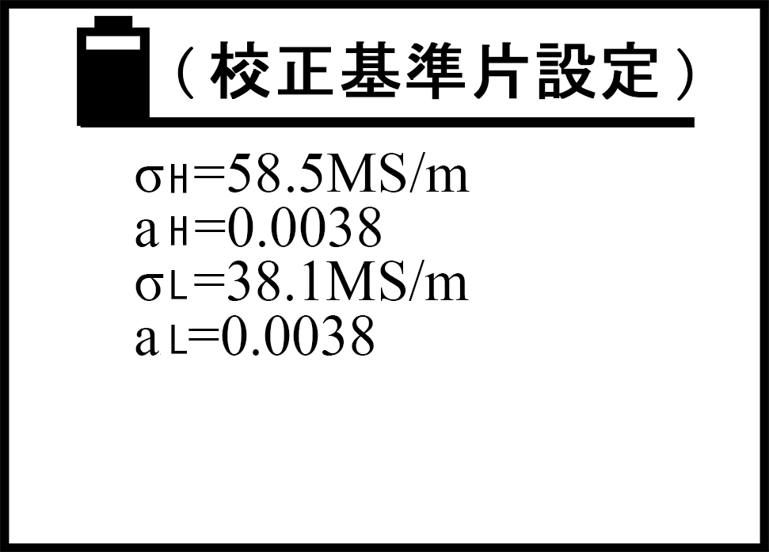
説明：
- σ_{H}、σ_{L}隣の数値は基準片が20℃時の電導率です、計量単位は計器のデフォルト単位依存、第5.3.4.8単位の選択によって変更します。a_{H}、a_{L}は対応の基準片の温度係数です。
- 上キー” ”もしく下キー” ”でカーソルを移動して変更したい項目を選択、”OK”キーを押してカーソルを数値部分に移動、そして” ”もしく” ”で数値を変更（” ”” ”押しっぱすると素早く変更できます）、完了後”OK”を押して変更を保存すると、カーソルが一個下の項目に移ります、このようにa_{L}まで変更し“OK”を押すと設定メニューに戻ります。
- σ_{H}とσ_{L}が設定できる範囲は“0.45 ~ 64.0MS/mもしく0.77 ~ 111.0 %IACS”。
- Sigma 2008A1型σ_{H}とσ_{L}が設定できる範囲は“4.50 ~ 64.0MS/mもしく7.70 ~ 111.0 %IACS”。
- 高い値基準片の設定値σ_{H}は低い値基準片の設定値σ_{L}より高くないといけない。
- a_{H} 、a_{L}の有効数値の設定範囲は“0.0000 ~ 0.0300”。
PS： 知らない者が誤操作で基準片設定に入るのを防ぐために、この設定に入る前に、まずパスワードを入力しないといけません。連続で”STORE”キーを四回押して（パスワード枠”□”内に四つの黒点を埋める、埋めすぎもしく埋め足りないは無効になります）、そして”OK”キーを押した後基準片の設定画面に入ります。このパスワード検証中に他のキーを押すと無効になります。

データ保存モード
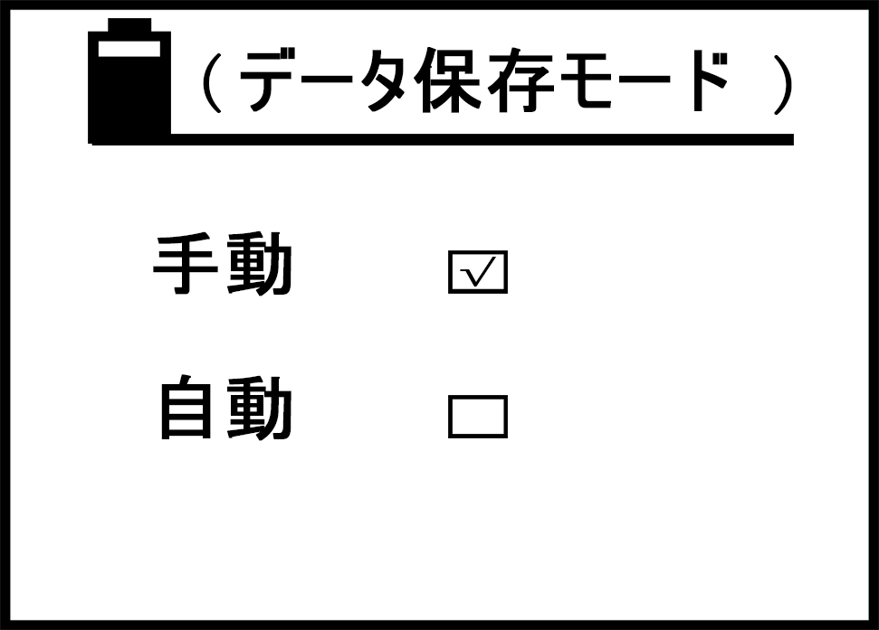
説明：
- 計器測定データの保存方法はこの画面で設定できます、保存データ使用方法は5.2.5参照。
- 上キー” ”もしく下キー” ”でカーソルを移動して項目を選択（枠内に√が付く）、”OK”キーを押すと保存してメニュー画面に戻ります。
- 毎回再起動すると、計器がデフォルトを手動保存に戻す。

単位の選択
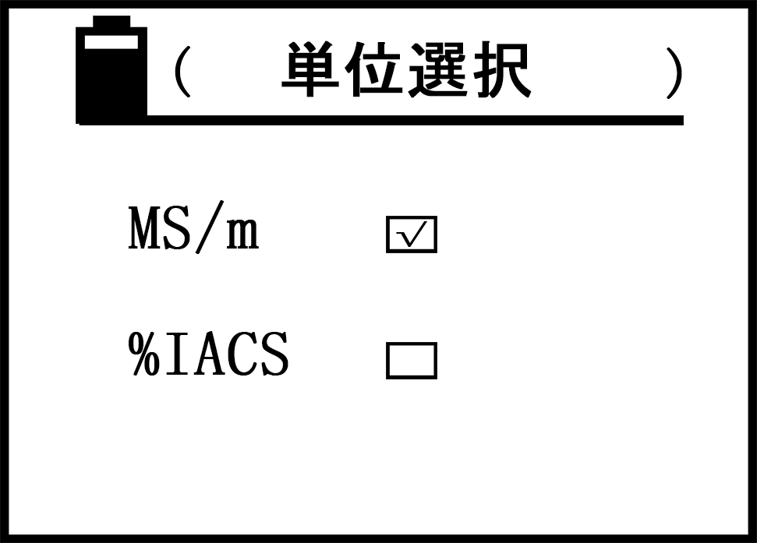
説明：
- 計量単位を選択した後、計器はこの単位をデフォルト単位にします。どんな画面でも電導率単位は自動的にデフォルト単位に表示します、数値も二種の単位によって換算して更新します、データ保存する時の単位もデフォルト単位と一致します、次の単位変更まで維持します。
- 選択方法は” データ保存モード”b. と同じです。

データログ
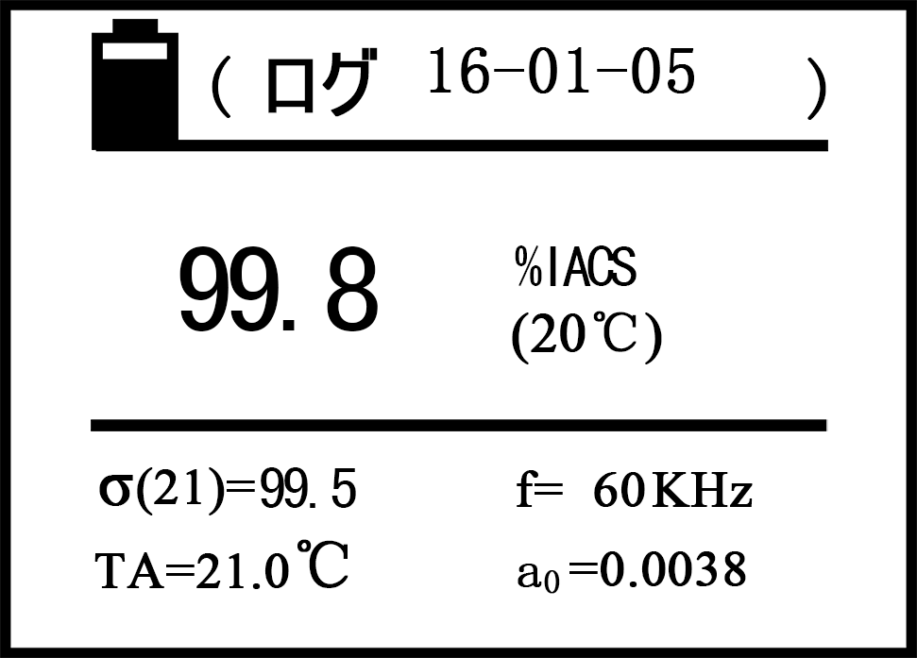
説明：
- これは計器が保存した測定データを閲覧する機能です。（最大500クループ）。
- 画面一番上の”ログ”の右にある数字はこのデータの測定日です。
- 画面中央右にあるローマ字Nはこのデータの保存編号です。編号の順番は小さいから大きです、つまり最新のデータは1クループで、一個前に記録したデータは2クループです、このように全部は500クループ保存できます。
- データログに入ると、画面中はまず1クループのデータを表示します、上キー” ”もしく下キー” ”で一個前と一個下のデータを閲覧できます、”OK”キーを押すと設定メニューに戻ります。
- データ削除方法：任意のデータ記録画面で、削除キーを一回押すとこの画面の記録を削除できます。もし削除キー”DEL”を3秒長押しすると、全部のデータを削除できます。全部削除すると画面中に”空”が表示されます、”OK”キーを押すと設定画面に戻ります。

データアップロード
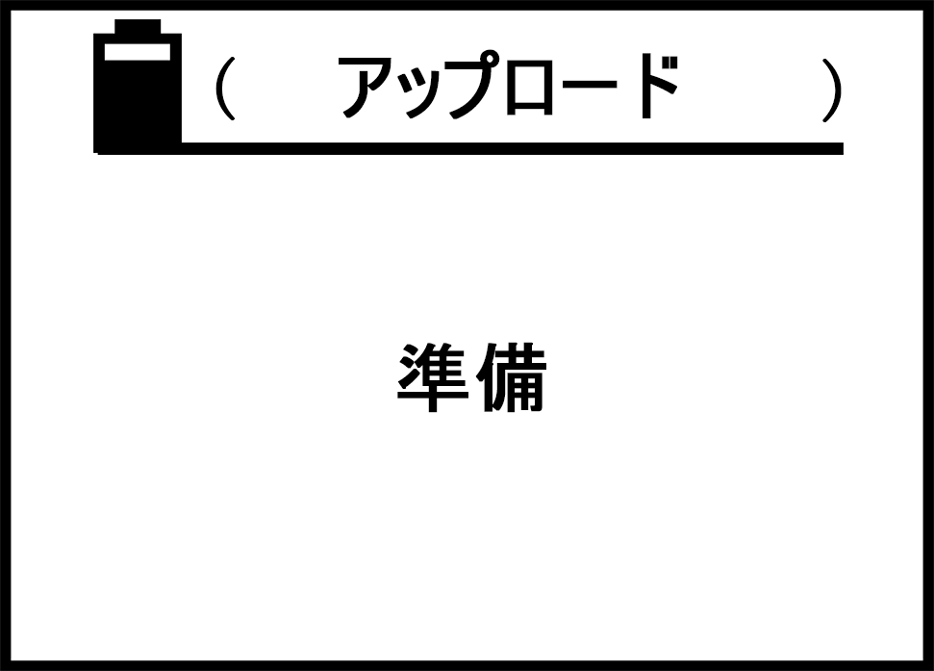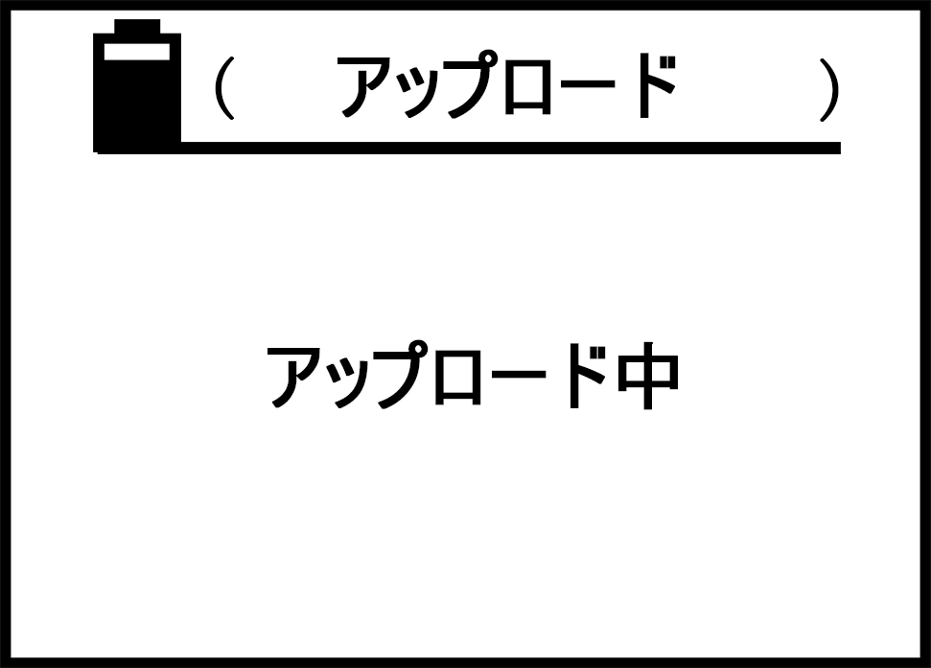
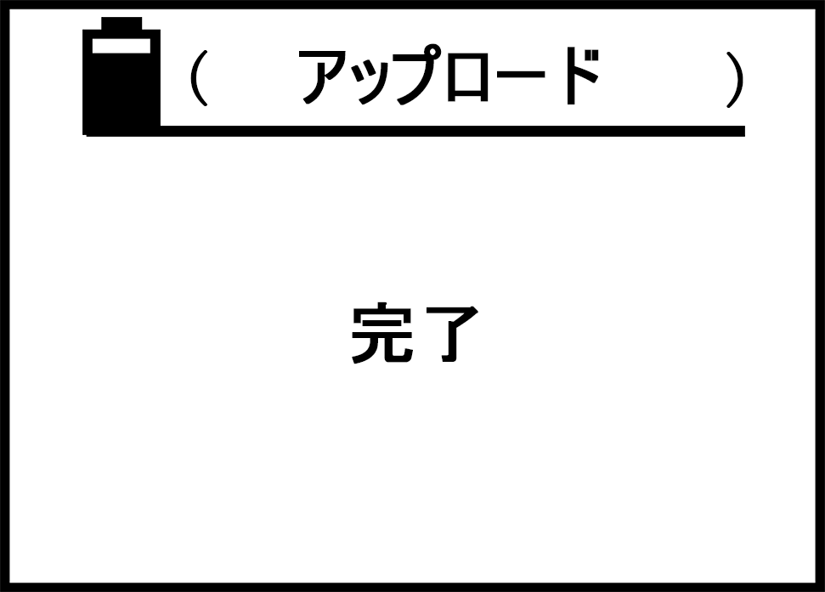
説明：
  - これは計器に保存した測定データを上位PCに転送する機能です。
  - アップしたデータは編号1からラストまで並べます。
  - データアップロードに入ると、画面中に”準備”が表示します、この時ユーザーはアップロードに必要な各準備作業を用意しましょう、”OK”キーを押すとデータのアップロードが開始します、画面中に”アップロード中”が表示します。
  - アップロード完了後、画面中に”完了”が表示します、按そして”OK”キーを押すと設定メニューに戻ります。
  - アップロードのソフトはディスクにあります。

言語選択
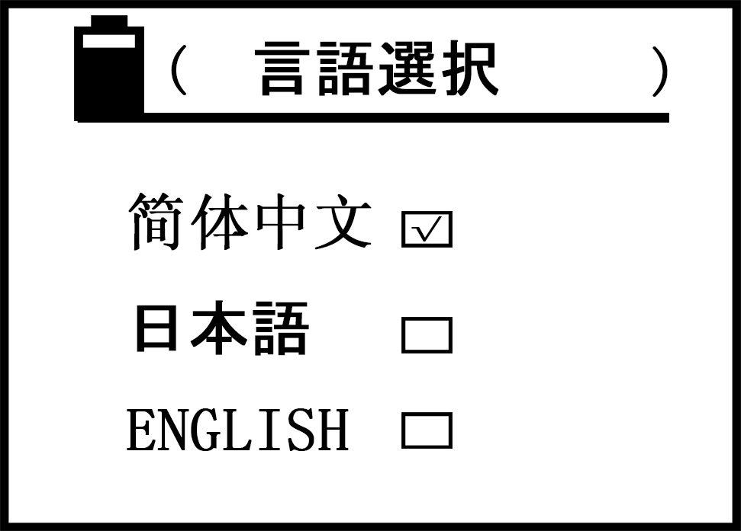

説明：
上キー” ”もしく下キー” ”でカーソルを移動して項目を選択（枠内に√が付く）、そして”OK”キーを押すと変更を保存して設定メニューに戻ります。（この設定は次変更するまで維持します）

データの保存方法
- 保存方法は”手動”と”自動”に分かれており、両方法共に測定画面下でしか有効です。保存データは今測定したデータの”σ(20)、σ(TC)、計量単位、TA温度、f測定周波数、a₀値、日付” なと、全部で500クループの測定データが保存できます。
- 手動保存：測定画面下で材料の電導率を獲得した後、プローブを材料の密着を維持します、そしてデータ保存キー”STORE”を押すと、画面中央の右にN=XXXが表示して、この測定データが保存完了を表す。
- 自動保存：毎回測定した後、画面中央の右にN=XXXが表示して、この測定データが保存完了を表す。
PS：a. 毎回再起動すると、計器がデフォルトを手動保存に戻す。
b. 保存過程中のN=XXXはデータログに保存したクループです、500クループ全部埋まったら”FULL”が表示されます、この時ログのデータを削除するまで保存機能は使えません。（削除方法は5.2.4.9を参照）
c. 保存したデータの計量単位は測定当時の計器のデフォルト単位です、測定画面下で”$\frac{\text{DEL}}{\text{UNIT}}$”キーで変更した単位と無関係です。

温度係数の選択方法
- 補正温度TCを変更している場合、材料の温度係数によってa₀値を選択する必要があります。測定画面で温度係数選択キー“a₀”を押すと、画面中の温度係数a₀周囲に□が出現、”OK” キーを押して、カーソルが数字に移動、そして上キー” ”もしく下キー” ”を押して、計器内保存してあった温度係数値（a₁からa₈）を選んで”OK”キーを押すと、計器がこのa₀値をデフォルトにして次の変更まで維持します。”OK”キーを押さないなら、5秒後に元のa₀値に戻ります。
- 測定中に材料の温度係数a₀が未知なら、温度係数の平均値a=0.0026を参考値に設定することをお勧めします。
- 本製品は6グループ（a₃ ~a₈）の温度係数空きが設定できます（5.2.2.4参照）、測定の時に引き出せます。

充電方法
- 本製品の電源は2200mA/hリチウムポリマーバッテリーです。
- 電量残量が1/3下の時、計器は30秒おきに連続二回の警告音が鳴きます、そのあと一定時間使用しますと計器は自動シャットダウンします。
- 充電方法：充電器を110Vの交流電流に差し込み、直流プラグを計器のDCソケットに差し込むと、充電器の赤ライトが点灯します、電池が満タンになったら赤が緑ライトに変化します、充電器を抜きます。

使用と手入れについて
- 校正・測定の時、なるべくプローブを材料平面と垂直に平穏にする、取扱注意。
- 長時間でプローブを手持ちしないように、プローブ温度の上昇で測定精度に影響を及ぼす恐れがあります。
- なるべく基準片、材料、計器、プローブを温度変化の少ない環境で作業してください。
- 計器、基準片を腐蝕・振動・電磁干渉なしの環境下で使用と保存してください。
- 測定を温度0～40℃の条件下で作業してください。
- 測定はラジエーター・扇風機・ストーブから離れて、直射日光を避けてください。
- 指でプローブの端部、基準片、被測定物の測定部位を触れないてください。
- 基準片、材料、プローブ端部に油・埃などの汚物がついたなら、直ちに取り除いてください。
- 計器、プローブに衝撃や振動を加えないでください。基準片表面に深い傷残すを厳禁。
- プローブ端部に深刻な磨損があるなら新しいプローブを交換してください、影響を及ぼす恐れがあります。
- 指で温度センサーを触れないてください。

保証
- 本製品の保証期間は購入後1年間です。
- 以下の状況で弊社もしく弊社の代理が製品の無料修理を保証しません、でも有料修理の義務があります。
- マニュアル無視に接続、メンテナンス、保管するによって製品が故障もしく損壊する；
- 保証期間が切れる；
- 製品の保証カードと製品編号と一致しない；
- 非弊社もしく非弊社代理の者によって計器もしく部品を分解、修理する；
- 保証対象外の部品（プローブ、バッテリー、外殻、キーボード、ケーブル）；
- 事故的もしく人為的製品を損壊する；
- 不可抗力（地震、火災など）によって製品が故障もしく損壊する。

付録1：よく使う材料の電導率値及び温度係数表
金属 | 電導率（20℃） |  | 温度係数値  （20℃）
金属 | %IACS | MS/m | 温度係数値  （20℃）
銅 | 100 | 58 | 0.0038
アルミニウム | 29～61 | 17～35.4 | 0.0040
金 | 70.7 | 41 | 0.0034
銀 | 108 | 62.5 | 0.0038
黄銅（H90） | 25 | 14.5 | 0.0018
アルミニウム青銅 | 9 | 5.2 | ～0.0008
チタン | 3.6 | 2.08 | 0.0040
鉛 | 7.8 | 4.5 | 0.0039
亜鉛 | 30 | 17.4 | 0.0037
ニッケル | 22 | 12.8 | 0.0060
マグネシウム | 38 | 22 | 0.0040
ニッケル銀 | 8.6 | 5 | 0.00068
チタン合金 | 1.02 | 0.59 | 0.0002
タングステン | 31.46 | 18.25 | 0.0052
プラチナ | 17.24 | 10 | 0.000374
コンスタンタン | 3.92 | 2.27 | 0.000005
マンガニン | 4.1 | 2.38 | 0.000005

付録2：会社の連絡先

■会社名：Xiamen Tianyan Instrument Co. Ltd.
■所在地：617 Pioneering Building, Pioneering Park, Xiamen Torch High-Tech Development Zone, Xiamen, China
■連絡先：TEL +86-(0)592-3195306, +86-(0)592-3195308
FAX +86-(0)592-3195307
■代表者：練信寧 E-mail tianyan617@163.com

